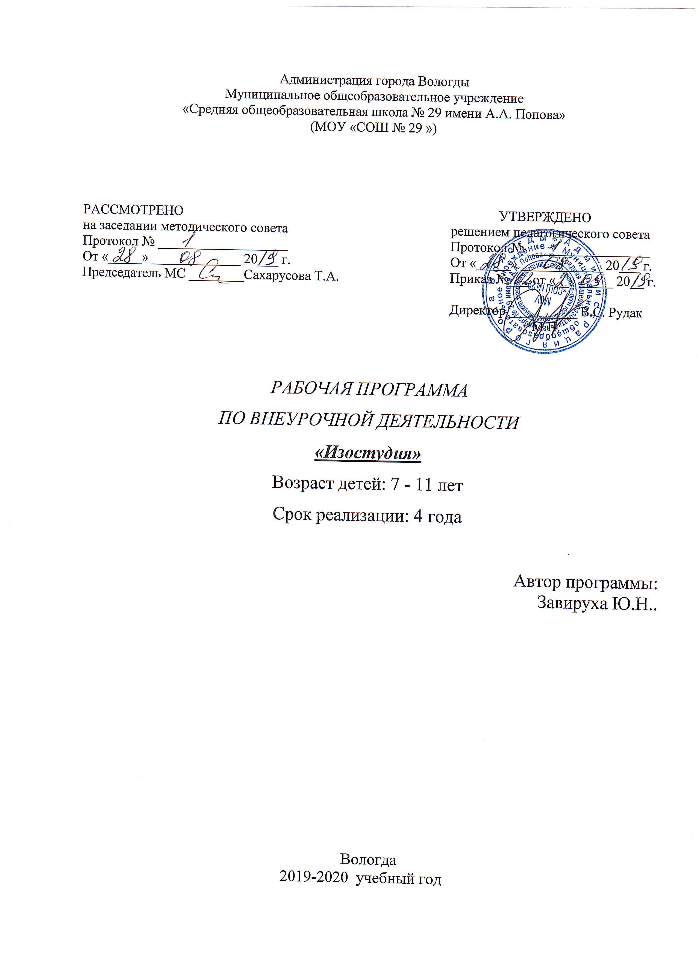

- Пояснительная записка

Данная рабочая программа по разработана на основе Федерального государственного
образовательного стандарта основного общего образования, утвержденного приказом Министерства образования и науки РФ от 17 декабря 2010 года №1897 и в соответствие с требованиями следующих нормативных документов:
- Федеральный закон «Об образовании в Российской Федерации» (от 29.12.2012г №273-ФЗ, с последующими изменениями и дополнениями);
- Федеральный перечень учебников, утвержденных, рекомендованных, допущенных к не использованию в образовательном процессе в образовательных учреждениях, реализующих программы общего образования (на текущий год).
Цель и задачи программы
Цель программы – обучение детей основам изобразительной грамоты и их активное творческое развитие с учётом индивидуальности каждого ребёнка посредством занятий изобразительной деятельностью, приобщения к достижениям мировой художественной культуры.
Задачи программы:
- Знакомство с жанрами изобразительного искусства, с различными художественными материалами и техниками изобразительной деятельности;
- Развитие у детей чувственно-эмоциональных проявлений: внимания, памяти, фантазии, воображения;
- Формирование у детей устойчивого интереса к искусству и занятиям художественным творчеством;
Данная программа ориентирована на то, чтобы дать учащимся базовое систематизированное образование по ИЗО, основанное на преимущественном изучении таких видов изобразительного искусства, как живопись, рисунок, графика. Тем самым программа «Изостудия» не только дает основательную базу по ИЗО, своего рода «школу» по данному виду художественной деятельности, но и создаёт для обучающихся перспективу их творческого роста, личностного развития в МОУ «СОШ №29».
Расширение и углубление содержания по основам ИЗО в данной программе позволяет детям не только освоить базовые основы изобразительного творчества, но и достичь общего углубленного уровня подготовки.
Программа рассчитана на 4 года обучения при постоянном составе детей. Полный объем учебных часов – 135, в том числе в 1-й год обучения – 33 часа, во 2-й - 4-й год обучения – по 34 часа в каждый год.
Возраст обучающихся: первого года обучения – 6-7 лет, второго года обучения – 7-8 лет, третьего года обучения – 9-10 лет, четвертого года обучения – 10-11 лет.

2. Результаты освоения курса
Ожидаемые результаты и способы их проверки
В результате реализации программы предполагается достижение определённого уровня овладения детьми изобразительной грамоты. Дети будут знать специальную терминологию, получат представление о видах и жанрах искусства, научатся обращаться с основными художественными материалами и инструментами изобразительного искусства.
- Знать свойства красок и графических материалов;
- Правильно использовать художественные материалы в соответствии со своим замыслом;
- Знать пропорции плоскостных и объёмных предметов; строить орнаменты в различных геометрических фигурах (круг, квадрат, прямоугольник); основы линейной перспективы;
- Знать свойства различных художественных материалов; основные жанры изобразительного искусства;
- Уметь передавать движение фигуры человека и животных в рисунках, сознательно выбирать художественные материалы для выражения своего замысла.

3.Содержание курса

Работа с натуры
Первый год обучения
- Изображение растительных форм (животные или засушенные листья, цветы, ветки). Работа выполняется по предварительному рисунку в карандаше.
- Выполнение несложного натюрморта из двух-трех предметов (кувшин и яблоко, чашка, крынка и булка, игрушки и т.д.) в цвете. Работа акварелью по карандашному рисунку.
- Наброски животных карандашом и акварелью.
Второй год обучения
  - Рисование растительных форм (ветки деревьев с листьями, отдельные растения) карандашом и акварелью.
  - Наброски животных карандашом и акварелью.
  - Наброски фигуры человека. Работа выполняется мягким материалом.
  - Выполнения несложных натюрмортов (3-4 предмета) из бытовых вещей, спокойных по цвету. Работа выполняется акварелью с белилами или гуашью по акварельному рисунку с предварительным эскизом.
Третий год обучения
  - Рисование натюрмортов из 2-3 предметов. Работа выполняется мяггким карандашом. Рисунок тоновый, с моделировкой цветотени и попытками передать характер предмета. Перед выполнением этого задания выполняется упражнение на освоение фактуры и характера штриха.
  - Рисование интерьера.
  - Наброски человека с натуры.
  - Этюд пейзажа из окна или на воздухе.
Четвертый год обучения:
- Рисование натюрмортов из 2-3 предметов. Работа выполняется мяг4ким карандашом. Рисунок тоновый, с моделировкой цветотени и попытками передать характер предмета. Перед выполнением этого задания выполняется упражнение на освоение фактуры и характера штриха.
- Рисование интерьера. Работа выполняется карандашом или цветным мягким материалом.
- Наброски человека с натуры.
- Выполнение натюрморта из 3-5 предметов. Работа выполняется по карандашному рисунку акварелью с белилами или гуашью с предварительным эскизом.
- Этюд пейзажа из окна или на воздухе.
Работа по наблюдению (по памяти) и тематическая композиция.

Первый год обучения
- Работа по памяти (по наблюдению) на темы времен года. Выполняется акварелью с белилами или гуашью.
- Сочинение на заданную тему с использованием наблюдений (темы из кадетской жизни, жизни города или села, бытовые). Выполняется акварелью или гуашью по предварительному эскизу.
- Композиция на историческую тему, тему сказок и былин, басен, песен. Сюжет с романтическим или фантастическим содержанием и развернутым действием. Выполняется с эскизом на основе ознакомления с иллюстративным материалом, акварелью с белилами, гуашью или пластическими материалами.
Второй год обучения
- Выполнение пейзажа, выбранного педагогом, по наблюдению, с разработкой композиционного эскиза.
- Композиция на бытовую тему. В работу входит анализ темы, организованное наблюдение, сочинение в эскизе, ознакомление с иллюстрационным материалом.
- Композиция на историческую тему или иллюстрация к литературному произведению. В работу входит разбор темы, ознакомление с иллюстрированным материалом (фотографии, репродукции, подлинные исторические предметы в музее или на выставке), разработка эскиза, выполнение композиции. Работа выполняется акварелью с эскизом или гуашью.
Третий год обучения
- Пейзаж по памяти по самостоятельному выбору. Выполняется гуашью.
- Тематическая композиция на тему из жизни. Работа выполняется гуашью.
- Композиция на тему человеческой фигуры В работу входят зарисовки с натуры. Обязательно выполнение эскиза. Работа выполняется акварелью с белилами, гуашью.
- Композиция на тему «Литературный герой». Работа выполняется с предварительным эскизом.
- Иллюстрация к литературному произведению. Работа выполняется в одной из графических техник – рисунок карандашом, тушью (пером или кистью), соусом, углем и т.д.
Четвертый год обучения
- Пейзаж по памяти по самостоятельному выбору. Выполняется гуашью.
- Тематическая композиция на тему из жизни. Кроме наблюдений в натуре и разработки эскиза, в работу входит выполнение зарисовок в натуре. Работа выполняется гуашью.
- Композиция на тему человеческой фигуры. В работу входят зарисовки с натуры. Обязательно выполнение эскиза. Работа выполняется акварелью с белилами, гуашью.
- Композиция на тему «Литературный герой». Работа выполняется с предварительным эскизом.
- Иллюстрация к литературному произведению. Работа выполняется в одной из графических техник – рисунок карандашом, тушью (пером или кистью), соусом, углем и т.д.

Декоративная работа
Первый год обучения
- Сочинение декоративной композиции на тему «Букет». Работа выполняется гуашью или темперой на листе бумаги по предварительному эскизу.
- Декоративная работа на тему «Живой уголок», «Технический кружок». Выполняется с использованием природных и подручных материалов.
- Росписи шкатулок, посуды.
- Изготовление елочных игрушек из бумаги, папье-маше с росписью.
Второй год обучения
- Сочинение декоративной композиции на тему натюрморта. Работа выполняется гуашью, темперой с разработкой предварительного эскиза.
- Плакат на заданную тему. Работа включает в себя элементы штриховой композиции. В нее входит выполнение эскиза (2-3 варианта). Окончательный плакат выполняется размером в стандартный лист.
- Разработка эскиза панно или фриза и выполнение фрагмента в натуральную величину.
Третий год обучения
- Декоративная композиция на свободную тему в произвольном материале – гуашь, темпера, аппликация, коллаж и т.д.
- Разработка эскизов праздничного панно.
Четвертый год обучения
- Декоративная композиция на свободную тему в произвольном материале – гуашь, темпера, аппликация, коллаж и т.д.
- Разработка эскизов праздничного панно или плаката.

4.Тематическое планирование.

Первый год обучения.

№п/п | Тема занятия | Количество часов
1. | Вводное занятие | 1
2. | Работа с натуры | 12
3. | Работа по наблюдению (по памяти) и тематическая композиция | 8
4. | Декоративная работа | 9
5. | Подготовка к участию в выставке | 3
 | Итого: | 33

Второй год обучения

№ п/п | Тема занятия | Количество часов
1. | Вводное занятие | 1
2. | Работа с натуры | 13
3. | Работа по наблюдению (по памяти) и тематическая композиция | 6
4. | Декоративная работа | 10
5. | Подготовка к участию в выставке | 4
6. | Итого: | 34

Третий год обучения.

№ п/п | Тема занятия | Количество часов
1. | Вводное занятие | 1
2. | Работа с натуры | 13
3. | Работа по наблюдению (по памяти) и тематическая композиция | 8
4. | Декоративная работа | 9
5. | Подготовка к участию в выставке | 3
 | Итого: | 34

Четвертый год обучения.

№ п/п | Тема занятия | Количество часов
1. | Вводное занятие | 1
2. | Работа с натуры | 13
3. | Работа по наблюдению (по памяти) и тематическая композиция | 8
4. | Декоративная работа | 9
5. | Подготовка к участию в выставке | 3
 | Итого: | 34

